Objednávka č:

167/05792291/20
Dodavatel. |  |  | Odběratel:
Aprea s.r.o. |  |  | Integrovaná doprava Středočeského kraje
Ocelářská 35/1354 |  |  | Sokolovská 100/94
Praha 9, 19000 |  |  | 186 OO Praha 8
ICO 27245918
 |  | Bankovní spojení
 | PPF banka:  Mariánské náměstí 2 111 21 Praha 1 |  |  | Provozní účet: 2022870006/6000  DIČ:CZ05792291  IČO: 05792291
Objednáváme dodávku a montáž klimatizační jednotky do serverovny dle technické specifikace viz příloha

Vystavil : 
Integrovaná doprava @
Středočeského kraje, přispévkovti organizace
Sokolowk;i 100/94
OO U
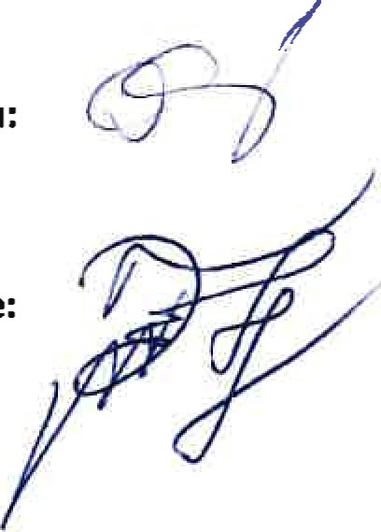
Schválil — správce rozpočtu:
Schválil — příkazce operace:Datum: 26.10.2020
Zařízení č. 1 - Klimatizace - 2. patro server

64 522 Kč

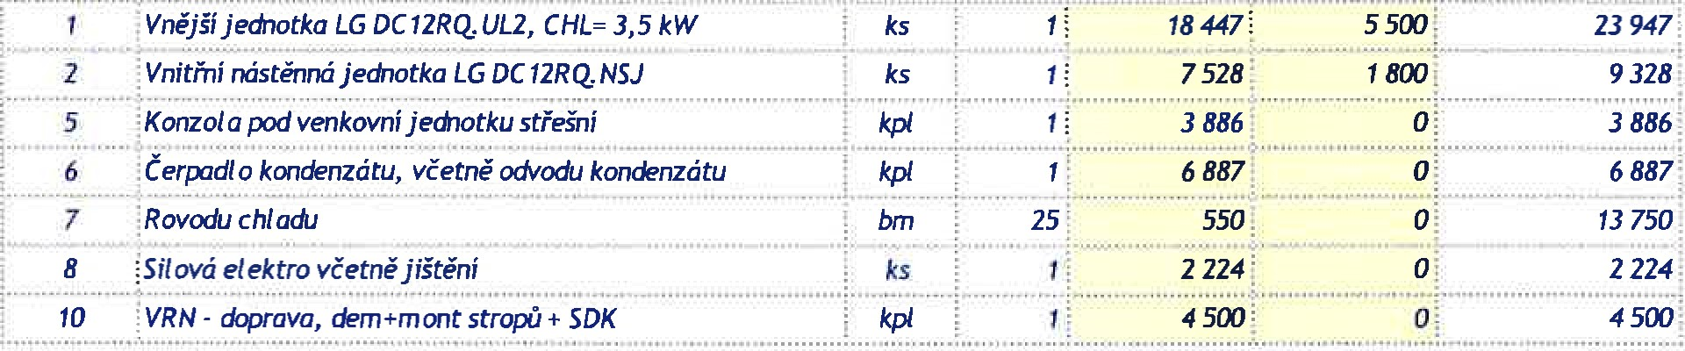Položka MJ Počet Dodávka Montáž
Celkem
Ceny jsou uvedeny bez DPH

